|  |
| --- |
| INSTITUTO FEDERAL DE EDUCAÇÃO, CIÊNCIA E TECNOLOGIA DO RIO GRANDE DO NORTE | CAMPUS NATAL CENTRAL.  PROJETO: IMPROVE  DISCENTES: AMANDA ALVES DA SILVA; CARLOS ROMERO BACURAU DE BRITO; ISABELLY THAYSE ARAÚJO ALVES; LARA COSTA BELARMINO DE MACÊDO.  Documento de Visão  Versão 1.1 |

Natal/RN

2016

1. **Introdução**

A finalidade deste documento é coletar, analisar e definir necessidades e recursos de nível superior do *Improve*. Ele se concentra nos recursos necessários aos envolvidos e aos usuários-alvo e nas razões que levam a essas necessidades. Os detalhes de como o *Improve* satisfaz essas necessidades são descritos nos casos de usos e nas especificações suplementares

1. **Posicionamento**
   1. **Descrição do problema**

|  |  |
| --- | --- |
| O problema | Ausência de um espaço que tenha uma organização otimizada das atividades acadêmicas do usuário de fácil acesso e autônomo às ferramentas acadêmicas. |
| Afeta | O estudante. |
| Cujo impacto é | A necessidade de possuir diversas contas em sistemas diferentes que fornecem apenas algumas das funcionalidades desejadas. |
| Uma boa solução seria | O agrupamento de todas as funcionalidades necessárias em um único sistema, facilitando o acesso às informações, melhor organização e, economia e otimização do tempo. |

* 1. **Sentença de Posição do Produto**

|  |  |
| --- | --- |
| Para | Estudantes. |
| Que | Necessitam de um espaço onde possam encontrar todas suas ferramentas acadêmicas. |
| O Improve | É uma Web Application. |
| Que | Unifica várias ferramentas e utilidades de outros sistemas em um só. |
| Ao contrário de | IFCalc. |
| Nosso produto | Possui outras ferramentas além do cálculo de notas, como: o registro de atividades a serem realizadas (tarefas), datas de atividades acadêmicas (calendário), um espaço de armazenamento de documentos (mochila), mecanismo de comunicação e compartilhamento de arquivos em grupo (sala). |

1. **Descrição dos Envolvidos e Usuários**

O público alvo do sistema *Improve* é estudantes entre 12 e 19 anos, sem distinção de gênero, com nível de escolaridade a partir do Ensino Fundamental II que possuam dispositivos com acesso à internet e o conhecimento necessário para acessar o *browser* deste.

* 1. **Resumo dos envolvidos**

|  |  |  |
| --- | --- | --- |
| **Nome** | **Descrição** | **Responsabilidades** |
| Desenvolvedor | Amanda, Carlos, Isabelly e Lara. | Idealização, desenvolvimento e manutenção do sistema. |
| Professor Orientador | Alexandre, Fabiano, George e Gilbert. | Orientar os desenvolvedores durante todos os processos de construção do sistema para assegurar o melhor resultado possível. |
| Estudante | Usuário final. | Uso responsável do sistema. |

* 1. **Resumo dos Usuários**

|  |  |  |
| --- | --- | --- |
| **Nome** | **Descrição** | **Responsabilidades** |
| Estudante | Único e principal usuário do sistema. | Manter o sistema atualizado. |

* 1. **Ambiente do Usuário**

O número de pessoas envolvidas na execução de tarefas é unitário. Abre-se uma exceção para o caso de algumas utilidades do ambiente “Sala” do sistema, onde é necessária a participação de mais de um usuário.

A duração de um ciclo de tarefa varia de acordo com a necessidade do usuário e a disponibilidade de tempo do mesmo.

Para utilizar o produto é necessário possuir um dispositivo com acesso à internet.

O sistema será desenvolvido para *Browser* e, para o funcionamento eficiente do sistema, é necessário acesso ao banco de dados e ao servidor.

* 1. **Principais Necessidades dos Usuários ou dos Envolvidos**

As principais necessidades dos usuários do sistema são otimizar seu tempo, organizar de maneira prática e intuitiva suas atividades e ter todas suas informações juntas em uma única plataforma.

* 1. **Alternativas e Concorrências**
* Google Keep – É um sistema para criação e acesso de anotações que podem ser fotos, áudios e arquivos de texto.

O Google Keep salva online suas anotações, porém o usuário pode acessá-las offline através da aplicação para celular do sistema e por ser conectado ao email, pode-se verificar as informações salvas no aplicativo em outros dispositivos.

* IFCalc – Calcula a média do estudante, possui uma agenda, um bloco para anotações e um gerador de documento de texto que propõe auxiliar os estudantes na vida acadêmica. Porém, apenas uma das funções (cálculo da média) pode ser executada, fazendo com que as demais funções se tornem inutilizáveis.

1. **Visão Geral do Produto**
   1. **Perspectiva do Produto**

O sistema *Improve* é um sistema independente e autossuficiente que não necessita de outros aplicativos para a sua manutenção, pois é alimentado pelos dados fornecidos pelo usuário. Sendo assim, é dada a ele a responsabilidade de manter seus dados atualizados para o bom funcionamento do sistema.

1. **Recursos do Produto**

* **Agenda:** O usuário pode marcar compromissos na agenda que serão notificados com a aproximação de três dias antes da data aferida nos mesmos, assim como excluí-los, editá-los e visualizá-los.
* **Tarefas:** Sistema de armazenamento de texto que guarda os dados que o usuário insere sobre determinada atividade que ele deseja realizar (descrição de até 140 caracteres). Conta com um sistema de classificação por favoritos, caso o usuário classifique a tarefa como favorito, a mesma aparece em destaque em relação às demais não favoritadas e na sua página inicial. Podendo ser desfavoritada ao desejo do usuário e voltar a não ter prioridade, estando em ordem cronológica em relação às não favoritas. Ao desejo do usuário, o mesmo pode “riscar” a tarefa, fazendo com que ela apareça estando concluída e, consequentemente, em menor prioridade em relação às outras na lista de tarefas (também é possível que o usuário “desrisque” a tarefa, deixando-a com a prioridade cronológica novamente, ou seja, aparecendo junto com as demais tarefas não prioritárias e não riscadas). Caso o usuário deseje excluir as tarefas um botão *Excluir* estará disponível para que a ação seja executada, assim como o botão *Editar*. A ordem cronológica das tarefas é da tarefa não realizada, ou seja não excluída nem riscada, para a mais recente e nas mesmas condições.
* **Anotações:** Sistema de armazenamento de texto guarda os dados que o usuário insere sobre determinada anotação que ele deseja fazer. Conta com um sistema de classificação por favoritos, caso o usuário classifique a anotação como favorito a mesma aparece em destaque na sua página inicial. Podendo ser desfavoritada ao desejo do usuário e voltar a não ter prioridade, estando em ordem cronológica em relação às não favoritas. A ordem cronológica das anotações é da anotação mais recente para a mais antiga.
* **Boletim:** Ferramenta responsável pelo controle de notas. Possibilita a criação de boletins, podendo o usuário criar disciplinas e notas de acordo com seus respectivos pesos, para ter um acompanhamento integrado do seu rendimento.
* **Mochila:** Sistema de armazenamento de arquivos. A mochila serve de “nuvem” e guarda os arquivos inseridos pelo usuário e os classifica de acordo com sua extensão. Os arquivos adicionados podem ser obtidos pelo usuário por meio de *download* dos mesmos. Os arquivos contidos na mochila serão renomeáveis e relacionados a um link que possibilita o compartilhamento dos mesmos.
* **Sala:** A Sala é uma ferramenta para estabelecer a interação entre os usuários do sistema. A criação da sala é possibilitada pela presença de um usuário no sistema, permitindo que esse crie uma sala com senha, onde os demais usuários com a senha requerida possam entrar na sala. Na sala é permitido o compartilhamento de arquivos por meio dos links dos arquivos. (O link do arquivo é o endereço do mesmo presente no banco de dados, de onde ele será “puxado”, possibilitando o download do mesmo arquivo pelos usuários presentes na sala). Além de compartilhamento de arquivos a sala funciona como fórum, proporcionando aos usuários a fomentação de discussões. Sua descrição também é editável. O usuário pode sair da sala excluindo-a da sua lista de salas, tornando-a indisponível para o seu acesso a menos que o mesmo possua a senha para entrar novamente.
* **Ajuda:** Sistema de consulta de dados que auxilia o usuário a utilizar o sistema sem mais dificuldades.
* **Configurações:** Sistema de edição de dados, onde o usuário tem a possibilidade de alterar seus dados (nome, usuário, idade, e-mail, senha, foto) de acordo com sua necessidade.

1. **Requisitos Funcionais**

* **RF 01 –** **Entrar no sistema.** Deve-se preencher corretamente os campos de usuário/e-mail e senha.Caso seja verificada invalidez de algum dos dados, não será permitido o acesso ao sistema.
* **RF 02 - Fazer cadastro no sistema.** Para acessar o sistema, pela primeira vez, é necessária a realização de um cadastro e para tanto deve-se preencher os campos de usuário, e-mail, senha e sua confirmação.
* **RF 03 - Adicionar tarefas e anotações.** O usuário tem como criar tarefas e anotações que podem ser editadas e excluídas, assim como classificadas como favoritas tendo prioridade sobre as outras. No caso específico das tarefas, o usuário também poderá riscar e “desriscar” as tarefas.
* **RF 04 – Criar, salvar, editar e excluir boletins, disciplinas e notas.** É possível criar boletins e criar disciplinas e suas notas e os respectivos pesos.
* **RF 05 - Adicionar compromisso na agenda.** O usuário poderá adicionar compromissos na agenda clicando no dia desejado e inserindo um título e uma breve descrição. Os eventos serão destacados na página inicial três dias antes da sua data de ocorrência.
* **RF 06 - Editar perfil de usuário.** O usuário pode alterar as informações do seu perfil.
* **RF 07 - Fazer upload, download, renomear e compartilhar arquivos da Mochila.** O usuário pode fazer upload, download, renomear e compartilhar o link de arquivos de texto, imagem, áudio e vídeo na Mochila.
* **RF 08 - Sair do sistema.** Para privacidade e segurança do usuário, ele pode, a qualquer momento, se desconectar de sua conta.
* **RF 09 – Criar, editar e sair da Sala.** O usuário poderá criar salas de compartilhamento de conteúdo e discussões que terão uma senha de segurança que será necessária para que os outros usuários, que não o criador, que é automaticamente inserido na sala, acessem a sala. O usuário poderá alterar a descrição da Sala por meio de um botão *Editar* e sair da sala quando desejar por meio do botão *Sair*.

1. **Requisitos Não-Funcionais**

* **RNF 01 -** **Online:** O sistema não é disponível off-line, restringindo-se a usuários com acesso à internet.
* **RNF 02 -** **Editável:** Os arquivos anexados à Mochila não podem ser editados direto no sistema. É necessário que o usuário faça *download* do arquivo e abra-o em um programa compatível para que sua edição seja possibilitada.
* **RNF 03 - Web:** O acesso ao sistema só se dá através do *browser*.

1. **Casos de Uso**

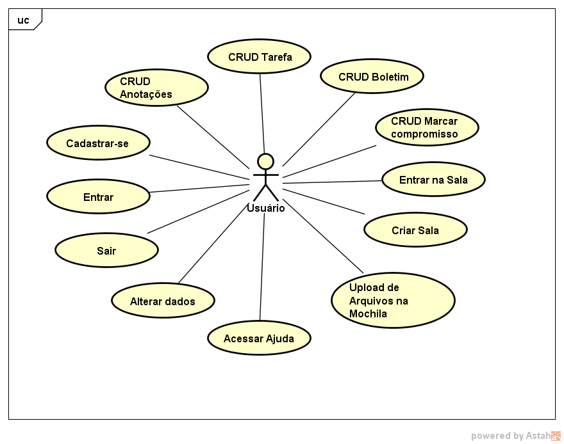

* **Cadastrar-se**
  + **Pré-Condições:** O usuário deve não estar autenticado no sistema e não possuir cadastro.
  + **Pós-Condições**: O usuário é cadastrado no sistema e direcionado para a Página Inicial do sistema.
  + **Descrição:** O usuário deve submeter os dados requeridos para realizar o cadastro informando um usuário, seu e-mail e senha, sendo esses válidos para o seu cadastramento. Assim que submetê-los, o usuário terá acesso ao sistema e será direcionado para a Página Inicial do sistema.

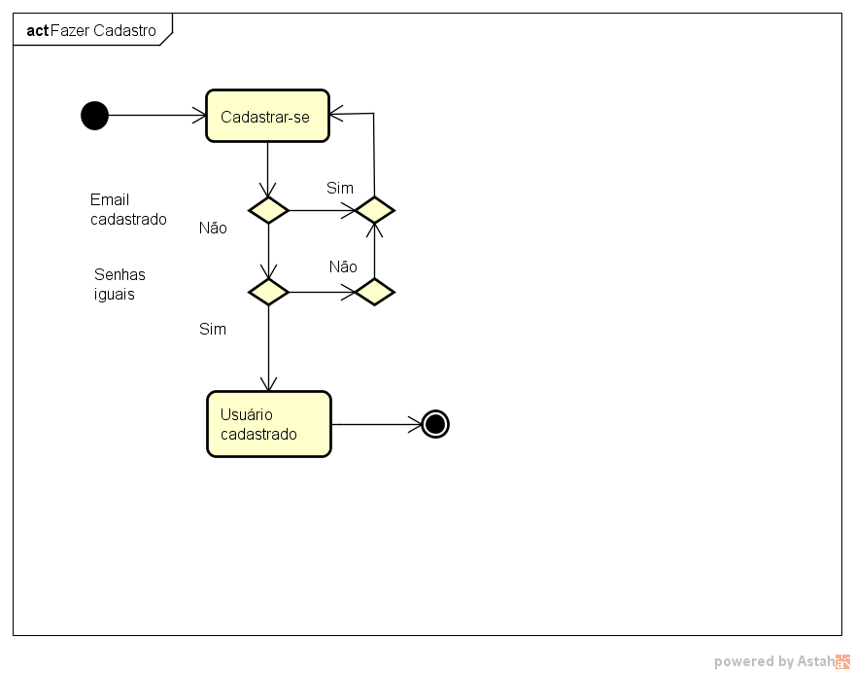

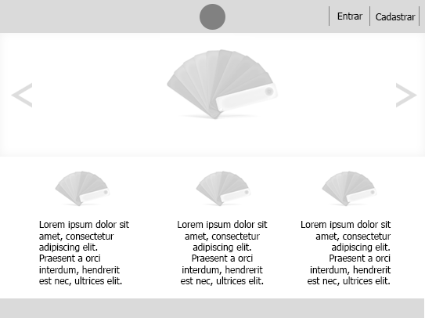

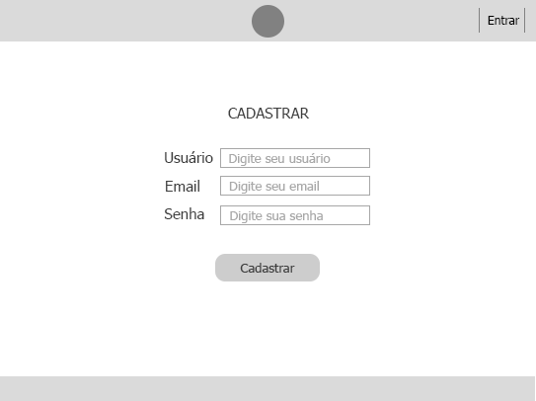

* **Entrar no sistema**
  + **Pré-Condições:** O usuário não deve estar autenticado no sistema.
  + **Pós-Condições**: O usuário é autenticado no sistema e direcionado para a Página Inicial do sistema.
  + **Descrição:** O usuário com e-mail cadastrado previamente deve estar localizado na página *Entrar* e submeter os dados requeridos para acessar o sistema, ou seja, o e-mail cadastrado, ou seu usuário, e senha. Caso os dados inseridos sejam válidos, o usuário é direcionado para a Página Inicial do sistema.



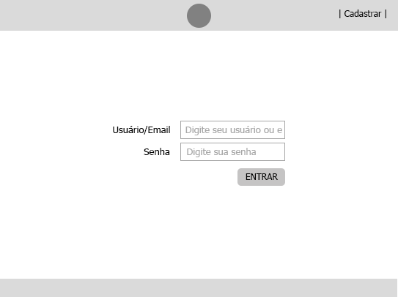

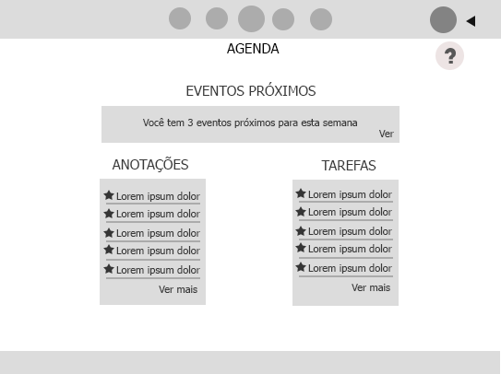

* **Sair do sistema**
  + **Pré-Condições:** O usuário deve estar logado no sistema.
  + **Pós-Condições:** O usuário não está mais logado ao sistema e redirecionado para página *Index* do sistema.
  + **Descrição:** O usuário desconecta-se do sistema por meio de selecionar a ação *Sair* do sistema.

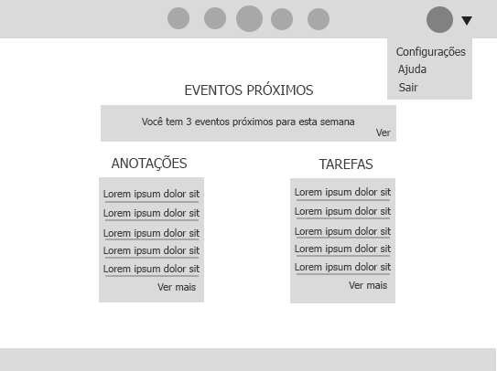



* **Marcar compromisso** 
  + **Pré-Condições:** O usuário deve estar logado no sistema.
  + **Pós-Condições:** O compromisso é marcado. A data selecionada é destacada.
  + **Descrição:** O usuário poderá marcar compromisso clicando no dia desejado e inserindo o título e a descrição do mesmo e salvando. Após o salvamento do compromisso, a data referida é destacada na agenda. A aproximação de três dias da data de realização do compromisso, o usuário é notificado da proximidade do compromisso na sua página inicial.

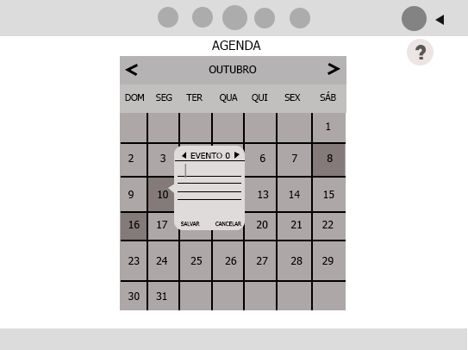

* **Editar compromisso** 
  + **Pré-Condições:** O usuário deve estar logado no sistema.
  + **Pós-Condições:** O compromisso é editado.
  + **Descrição:** O usuário poderá editar a descrição do compromisso.

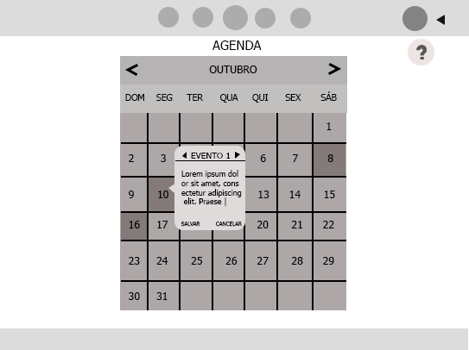

* **Ver compromisso** 
  + **Pré-Condições:** O usuário deve estar logado no sistema.
  + **Pós-Condições:** O compromisso é visualizado pelo usuário.
  + **Descrição:** O usuário poderá visualizar o compromisso clicando no dia de aferido à ocorrência do mesmo no calendário da agenda.

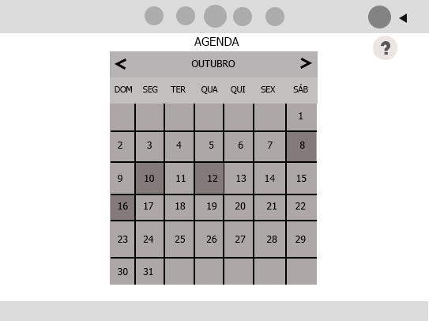

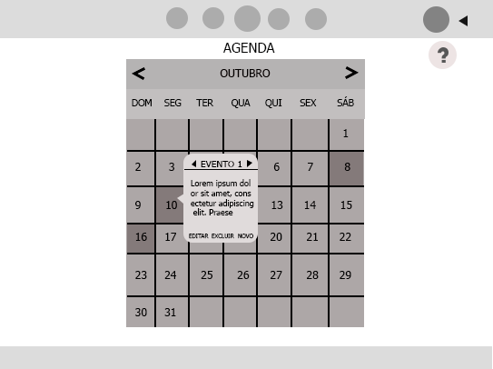

* **Excluir compromisso** 
  + **Pré-Condições:** O usuário deve estar logado no sistema.
  + **Pós-Condições:** O compromisso é excluído.
  + **Descrição:** O usuário poderá excluir o compromisso.



* **Upload de arquivos para Mochila**
  + **Pré-Condições:** O usuário deve estar logado no sistema.
  + **Pós-Condições:** O arquivo é salvo no banco de dados do sistema e exibido para o usuário.
  + **Descrição:** O usuário pode fazer upload de arquivos que estão no seu dispositivo.

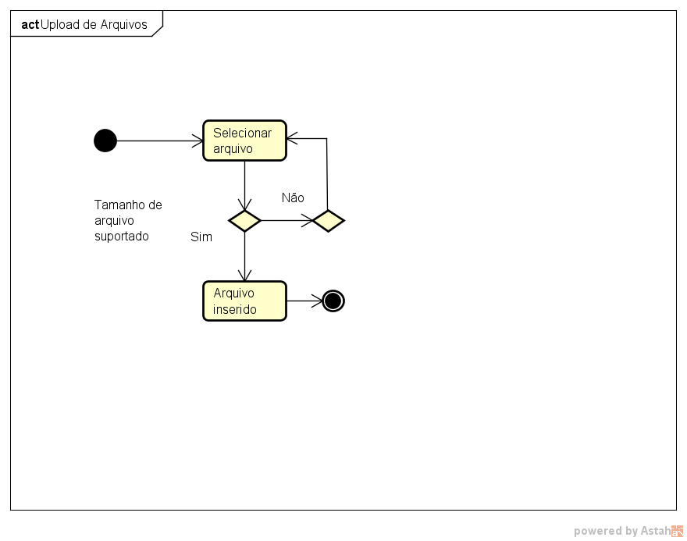

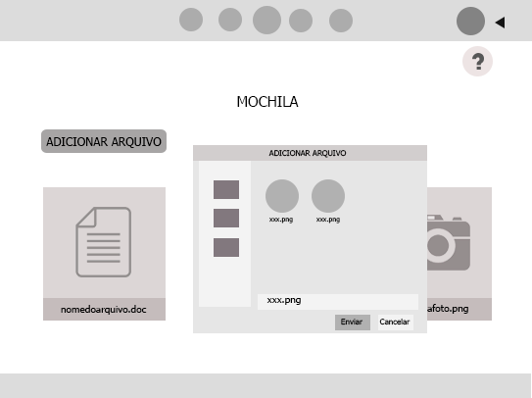

* **Baixar arquivos da Mochila**
  + **Pré-Condições:** O usuário deve estar logado no sistema.
  + **Pós-Condições:** O arquivo é baixado pelo usuário.
  + **Descrição:** O usuário pode baixar arquivos que estão na sua Mochila para o seu dispositivo.

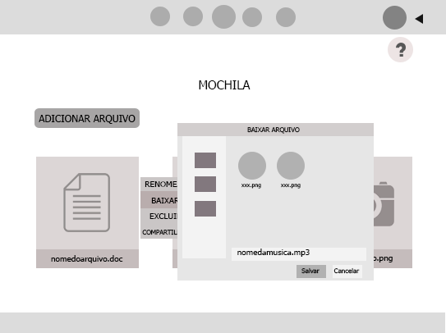

* **Obter link do arquivo da Mochila (Compartilhar)**
  + **Pré-Condições:** O usuário deve estar logado no sistema.
  + **Pós-Condições:** O link do arquivo é disponibilizado para ser copiado para área de transferência do usuário.
  + **Descrição:** O usuário pode obter o link do arquivo para compartilhamento a partir do botão Compartilhar, onde o link será disponibilizado e o usuário pode copiar o link e colar na mensagem da Sala.

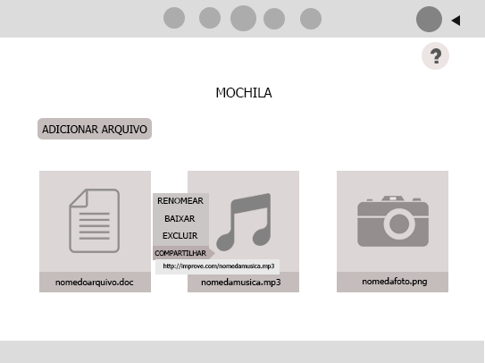

* **Excluir arquivos da Mochila**
  + **Pré-Condições:** O usuário deve estar logado no sistema.
  + **Pós-Condições:** O arquivo é excluído da Mochila.
  + **Descrição:** O usuário pode excluir arquivos que estão na sua Mochila.

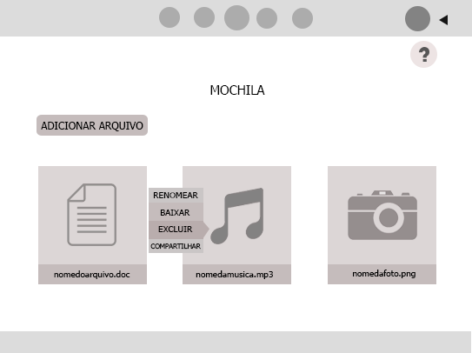

* **Renomear arquivos da Mochila**
  + **Pré-Condições:** O usuário deve estar logado no sistema.
  + **Pós-Condições:** O arquivo é renomeado pelo usuário.
  + **Descrição:** O usuário pode renomear arquivos que estão na sua Mochila, alterando a sua descrição.

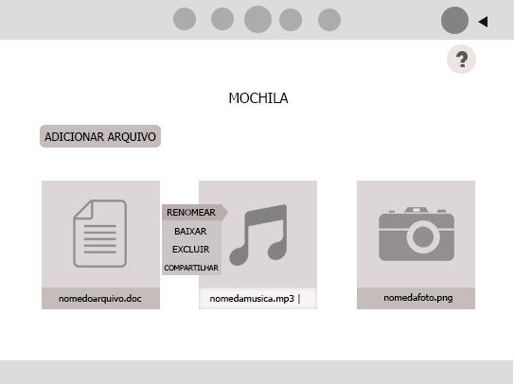

* **Criar Sala**
  + **Pré-Condições:** O usuário deve estar logado no sistema.
  + **Pós-Condições:** A sala é criada.
  + **Descrição:** O usuário pode criar uma sala definindo o nome e uma senha para a mesma.

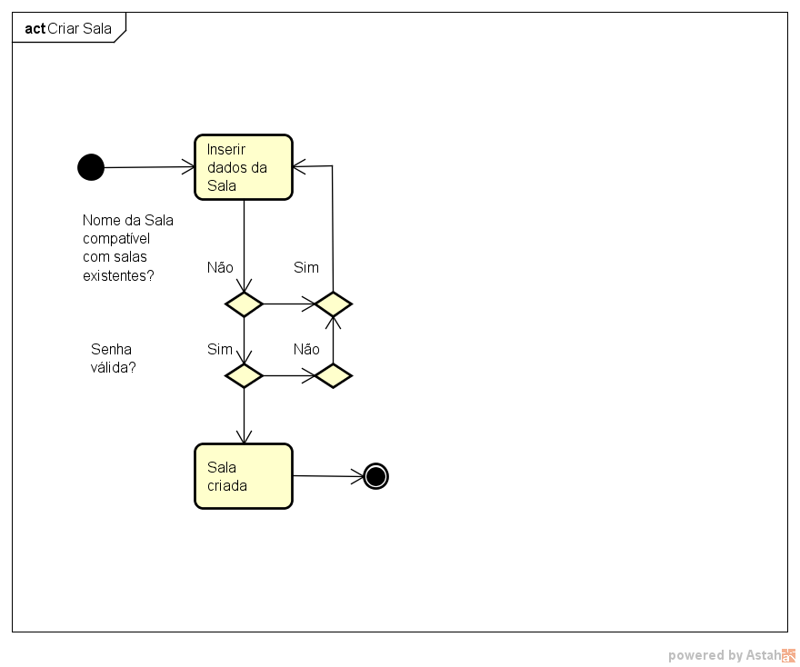

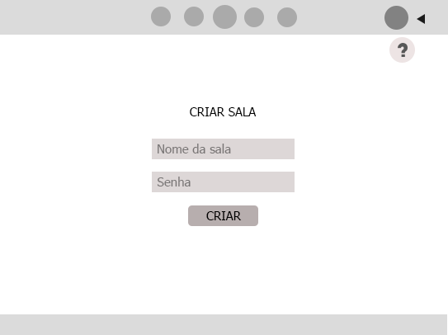

* **Entrar na sala**
  + **Pré-Condições:** O usuário deve ter a senha da sala ou já estar conectado com a sala.
  + **Pós-Condições:** O usuário tem acesso a uma sala e as mensagens enviadas na mesma.
  + **Descrição:** Através de uma senha que é definida pelo criador da sala, o usuário pode entrar numa sala clicando no botão *Entrar* disponível na página Sala do sistema e inserindo a senha requerida. Caso essa senha seja válida, o usuário pode trocar mensagens com os outros integrantes da sala, visualizar as mensagens enviadas previamente e compartilhar arquivos por meio dos links. Caso o usuário já esteja conectado com a sala, o mesmo só precisa clicar na descrição que está disponível na página “Sala” do sistema e terá os mesmos benefícios.

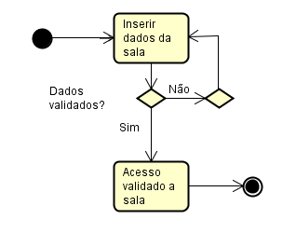

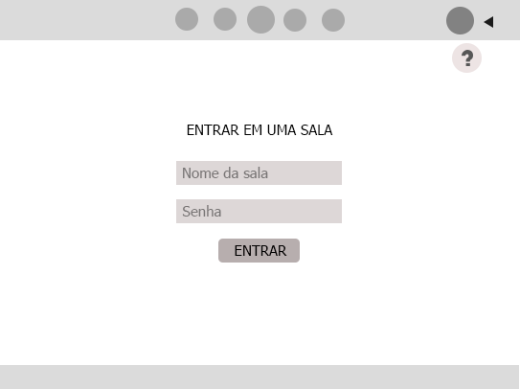

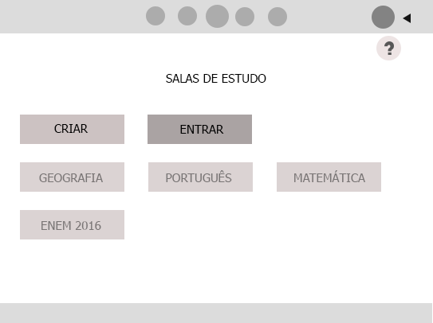

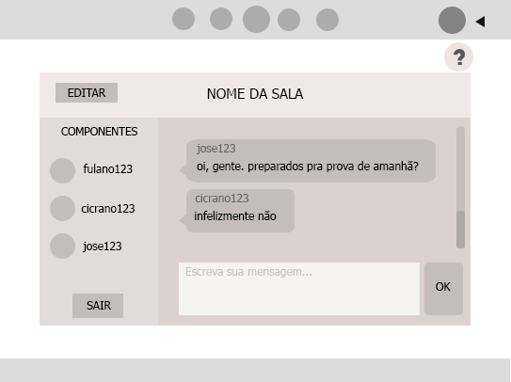

* **Compartilhar arquivo na sala**
  + **Pré-Condições:** O usuário deve estar na sala.
  + **Pós-Condições:** O usuário compartilha o arquivo na sala.
  + **Descrição:** O usuário pode compartilhar um arquivo copiando o link do mesmo na mensagem da sala.

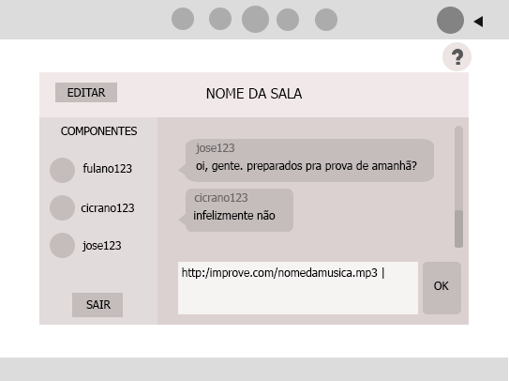

* **Baixar arquivo na sala**
  + **Pré-Condições:** O usuário deve estar na sala.
  + **Pós-Condições:** O usuário baixa o arquivo compartilhado na sala.
  + **Descrição:** O usuário pode baixar um arquivo compartilhado na mensagem da sala clicando no link do mesmo, onde ele será redirecionado para outra guia e realizando o download.

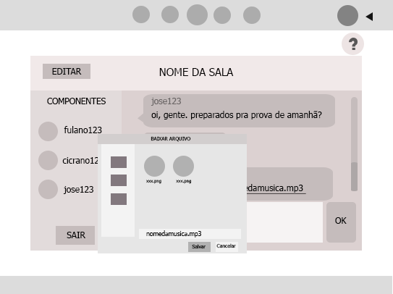

* **Enviar mensagem na sala**
  + **Pré-Condições:** O usuário deve estar na sala.
  + **Pós-Condições:** O usuário envia uma mensagem na sala.
  + **Descrição:** O usuário pode enviar uma mensagem na sala digitando o conteúdo no campo destinado e clicando no botão “Ok”.

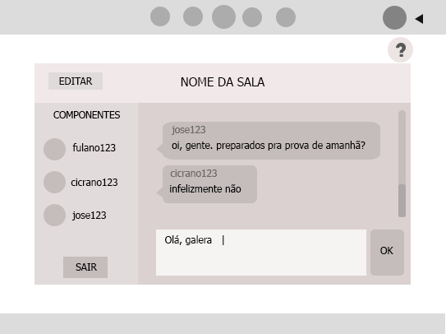

* **Sair da sala**
  + **Pré-Condições:** O usuário deve estar na sala.
  + **Pós-Condições:** O usuário sai da sala.
  + **Descrição:** O usuário pode sair da sala através do botão “Sair”. Assim a sala é excluída da sua lista de sala, ficando assim indisponível para acesso.

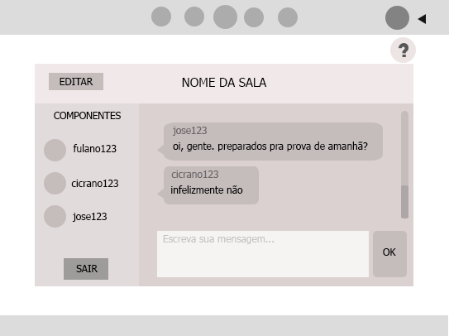

* **Criar tarefa**
  + **Pré-Condições:** O usuário deve estar logado no sistema.
  + **Pós-Condições:** A tarefa é criada.
  + **Descrição:** O usuário pode criar uma tarefa inserindo uma descrição e salvando-a.

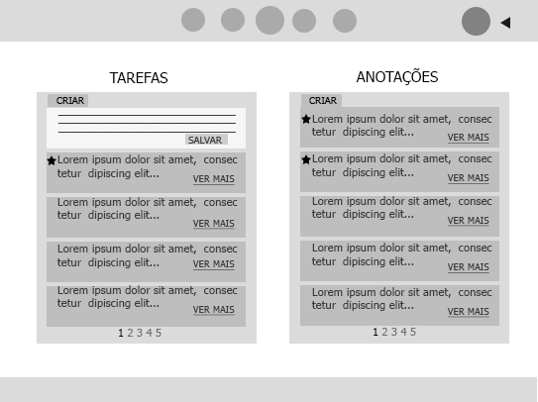

* **Editar tarefa**
  + **Pré-Condições:** O usuário deve estar logado no sistema.
  + **Pós-Condições:** A tarefa é editada.
  + **Descrição:** O usuário pode editar uma tarefa clicando no botão Editar e, em seguida, fazendo alterações no texto anteriormente salvo.

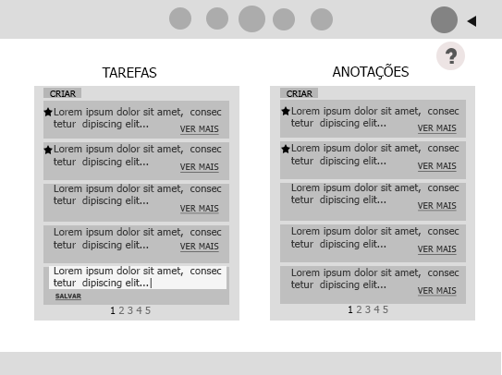

* **Favoritar tarefa**
  + **Pré-Condições:** O usuário deve dispor de tarefas já criadas.
  + **Pós-Condições:** A tarefa é favoritada, priorizando-a. Dessa forma a tarefa aparece em primeiro na lista de tarefas.

**Descrição:** O usuário pode favoritar uma tarefa. Fazendo com que ela tenha prioridade em relação às demais não favoritadase aparecendo primeiro, porém, respeitando a ordem cronológica das demais favoritas.

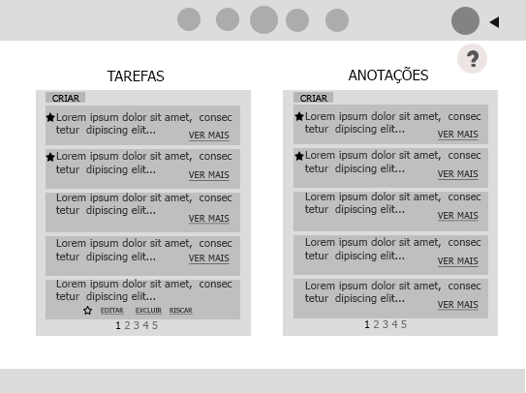

* **Riscar tarefa**
  + **Pré-Condições:** O usuário deve dispor de tarefas já criadas.
  + **Pós-Condições:** A tarefa é riscada. A tarefa tem prioridade mínima e cai na lista de prioridade em relação às demais.
  + **Descrição:** O usuário pode riscar uma tarefa. Fazendo com que ela não tenha prioridade em relação às demais favoritadas e não riscadas, aparecendo por último, porém, respeitando a ordem cronológica das demais riscadas.



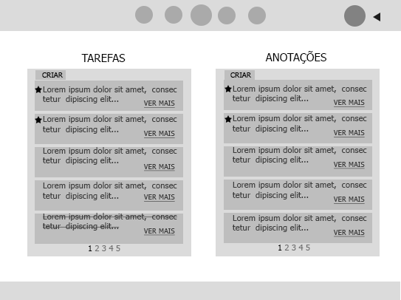

* **“Desriscar” tarefa**
  + **Pré-Condições:** O usuário deve dispor de tarefas já criadas.
  + **Pós-Condições:** A tarefa é “desriscada“. A tarefa volta a ter prioridade normal e reascende na lista de prioridade em relação às demais ainda riscadas.
  + **Descrição:** O usuário pode “desriscar” uma tarefa. Fazendo com que ela volte a ter prioridade em relação às demais riscadas. Ainda aparecendo por ordem cronológica em relação às demais não riscadas.

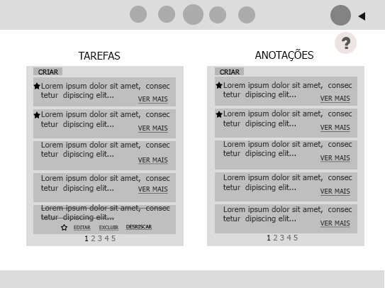

* **Excluir tarefa**
  + **Pré-Condições:** O usuário deve estar logado no sistema.
  + **Pós-Condições:** A tarefa é excluída.
  + **Descrição:** O usuário pode excluir uma tarefa.
* **Criar anotação**
  + **Pré-Condições:** O usuário deve estar logado no sistema.
  + **Pós-Condições:** A anotação é criada.
  + **Descrição:** O usuário pode criar uma anotação inserindo uma descrição e salvando-a.

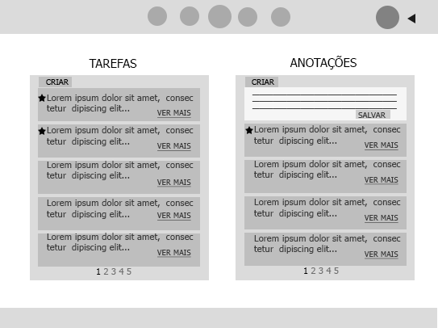

* **Favoritar anotação**
  + **Pré-Condições:** O usuário deve dispor de anotações já criadas.
  + **Pós-Condições:** A anotação é favoritada, priorizando-a. A tarefa aparece em primeiro na lista de tarefas.
  + **Descrição:** O usuário pode favoritar uma tarefa. Fazendo com que ela tenha prioridade em relação às demais não favoritadase aparecendo primeiro, porém, respeitando a ordem cronológica das demais favoritas.

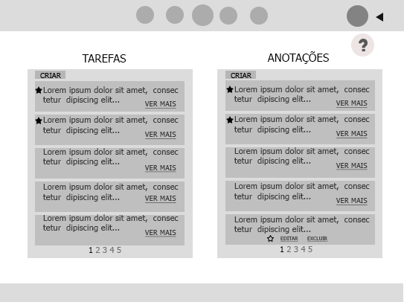

* **Editar anotação**
  + **Pré-Condições:** O usuário deve estar logado no sistema.
  + **Pós-Condições:** A anotação é editada.
  + **Descrição:** O usuário pode editar uma anotação clicando no botão Editar e, em seguida, fazendo alterações no texto anteriormente salvo.

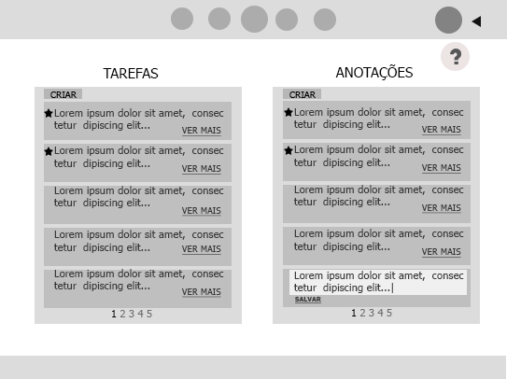

* **Excluir anotação**
  + **Pré-Condições:** O usuário deve estar logado no sistema.
  + **Pós-Condições:** A anotação é excluída.
  + **Descrição:** O usuário pode excluir uma anotação.
* **Criar boletim**
  + **Pré-Condições:** O usuário deve estar logado no sistema.
  + **Pós-Condições:** O boletim é criado.
  + **Descrição:** O usuário pode criar um boletim, inserindo a sua descrição.

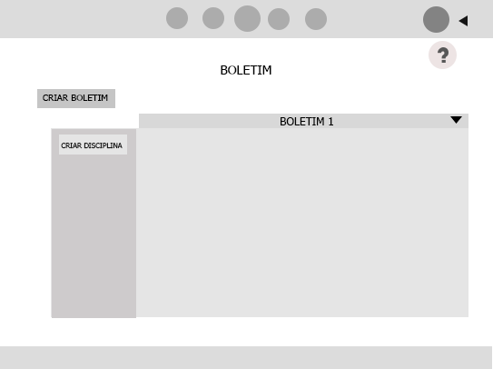

* **Editar boletim**
  + **Pré-Condições:** O usuário deve estar logado no sistema.
  + **Pós-Condições:** O boletim é editado.
  + **Descrição:** O usuário pode editar a descrição do boletim.

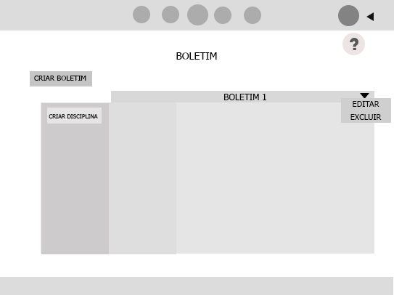

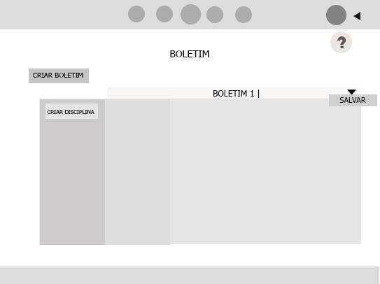

* **Excluir boletim**
  + **Pré-Condições:** O usuário deve estar logado no sistema.
  + **Pós-Condições:** O boletim é excluído.
  + **Descrição:** O usuário pode excluir um boletim.
* **Criar disciplina**
  + **Pré-Condições:** O usuário deve estar logado no sistema e dispor de um boletim.
  + **Pós-Condições:** A disciplina é criada.
  + **Descrição:** O usuário pode criar uma disciplina, inserindo a sua descrição.

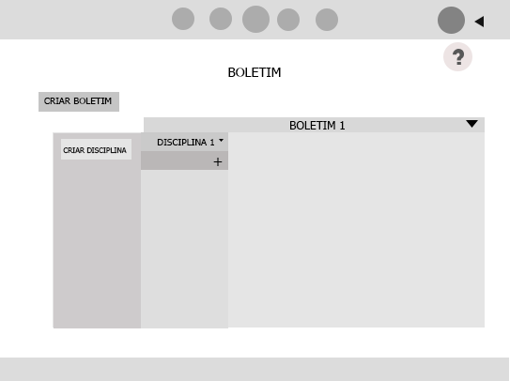

* **Editar disciplina**
  + **Pré-Condições:** O usuário deve estar logado no sistema.
  + **Pós-Condições:** A disciplina é editada.
  + **Descrição:** O usuário pode editar a descrição da disciplina.

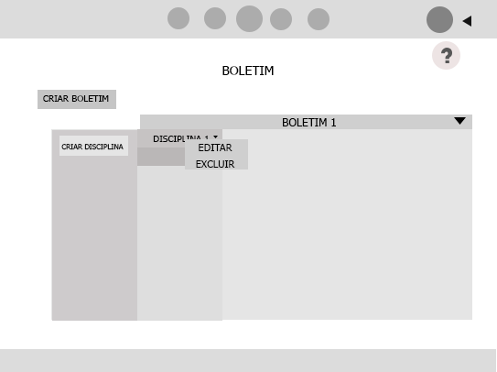

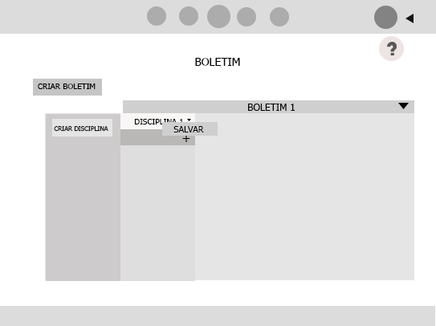

* **Excluir disciplina**
  + **Pré-Condições:** O usuário deve estar logado no sistema.
  + **Pós-Condições:** A disciplina é excluída.
  + **Descrição:** O usuário pode excluir uma disciplina.
* **Inserir nota**
  + **Pré-Condições:** O usuário deve estar logado no sistema e dispor de disciplina.
  + **Pós-Condições:** A nota é inserida.
  + **Descrição:** O usuário pode inserir o valor da nota na disciplina e o seu respectivo peso.

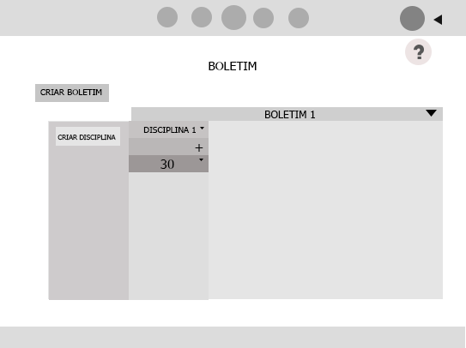

* **Editar nota e peso**
  + **Pré-Condições:** O usuário deve estar logado no sistema.
  + **Pós-Condições:** A nota e o peso são editados.
  + **Descrição:** O usuário pode editar o valor da nota e o seu respectivo peso.

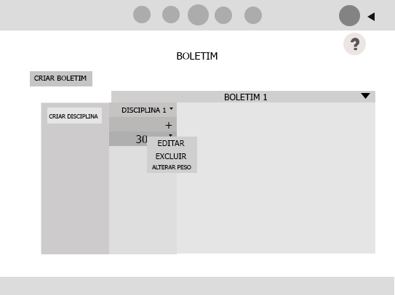

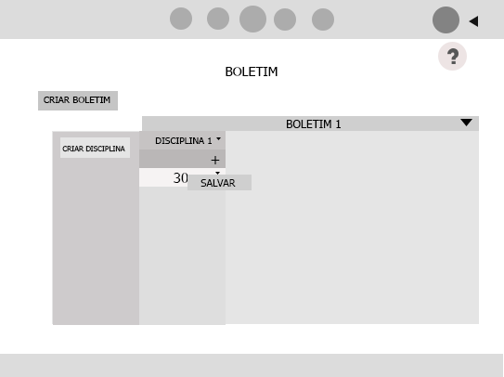

* + Alterar Peso

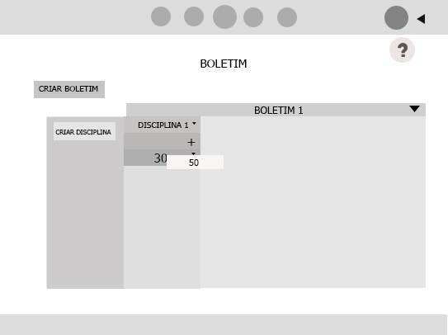

* **Excluir nota**
  + **Pré-Condições:** O usuário deve estar logado no sistema.
  + **Pós-Condições:** A nota é excluída.
  + **Descrição:** O usuário pode excluir uma nota.
* **Acessar a Ajuda**
  + **Pré-Condições:** O usuário deve estar logado no sistema.
  + **Pós-Condições:** O usuário tem acesso às instruções básicas para facilitar o acesso ao sistema.
  + **Descrição:** Ao clicar no botão Ajuda, na *DropdownList* do menu do usuário ou no ícone Ajuda das páginas, aparecerá um pop-up contendo instruções básicas do sistema e legenda de ícones para que o acesso ao sistema seja facilitado.

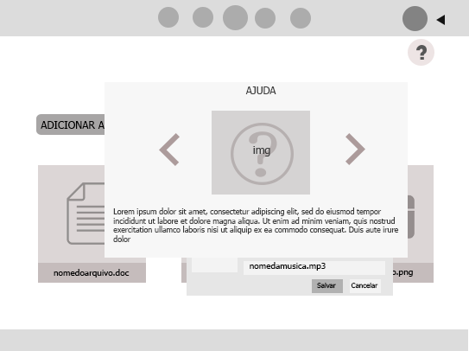

* **Editar dados cadastrados**
  + **Pré-Condições:** O usuário deve estar logado no sistema.
  + **Pós-Condições:** Os dados do usuário são atualizados.
  + **Descrição:** O usuário pode alterar os dados cadastrados no cadastro inicial ou inserir novas informações sobre si de acordo com os campos da página.

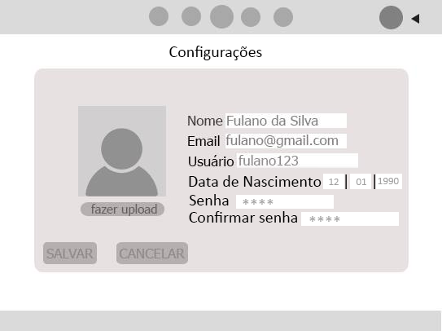

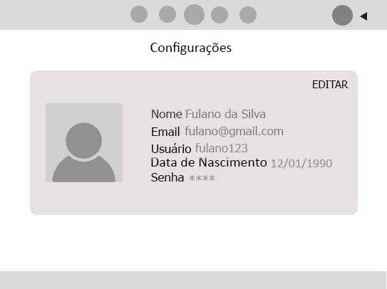

1. **Relatório da fase de concepção**
   1. **Dificuldades enfrentadas pelo grupo**

* **Amanda:** “Fiquei um pouco confusa em relação à atividade de fazer o diagrama UML, pois não consegui entender muito alguns tópicos, como de quando devo usar ‘include’, ‘exclude’, etc. Achei muito bom desenvolver este trabalho, pois desta forma, conseguimos definir de uma melhor forma algumas coisas do nosso projeto que não estavam definidas”.
* **Carlos:** “Consegui perceber que papelada não é comigo e prefiro mais ‘botar a mão na massa’, mas, apesar de não ter gostado tanto dessa etapa e de não ter aproveitado tanto quanto podia, eu consigo perceber a importância que ela tem para o desenvolvimento do projeto.

Muitas vezes quando estamos desenvolvendo algo e não explanamos bem nossas ideias, o projeto fica confuso e mais difícil de se saber onde se quer chegar“.

* **Isabelly:** “A primeira fase, a fase de idealização do que iria compor o Improve, foi bem produtiva. Por mais que já tivéssemos a maioria das ideias já rascunhadas pelos nossos projetos anteriores, tivemos que amadurecer as ideias e lidar com o julgamento dos professores, a parte de mais expectativa, pelo menos para mim, já que é o momento em que temos o feedback dos profissionais com uma grande bagagem, tanto pelo peso do retorno nos dado, como pelo entusiasmo em perceber que estamos seguindo o caminho certo, que foi o resultado nos dado na maioria das vezes até então. As dificuldades se dão a partir do momento em que trabalhamos em grupo, com mentes de pensamentos, por muitas vezes, divergentes, apesar desse ser um ponto também importante, às vezes funciona como uma barreira no trabalho coletivo e acaba individualizando o trabalho e impedindo que a execução das tarefas se dê por acordo geral, etc. No mais, todas as experiências vividas até agora corroboram para uma grande expectativa a respeito do desenrolar do processo de desenvolvimento do projeto, estou confiante no nosso projeto e na nossa proposta”.
* **Lara:** “Interessante, a gente tem oportunidade de ver o que tem por trás dos grandes projetos e aprende como pensar em tudo antes de começar a fazer em si. O que é muito bom, porque as vezes a gente não tem muita noção do que vai fazer no projeto quando começa a desenvolver ”.
  1. **Forma de trabalho**

Durante o processo de desenvolvimento do trabalho, o grupo tentava ao máximo se reunir tanto no colégio quanto pela internet para poder discutir e editar os documentos necessários para a etapa.

* 1. **Participação de cada integrante**

O grupo sempre manteve uma discussão muito boa sobre o projeto, sendo que durante o processo de concepção dos documentos, algumas pessoas se empenharam e se dedicaram mais que outras. Mas, cada um conseguiu realizar alguma atividade dentro do proposto.